河北科技大学
开展井冈山红色之旅主题实践活动
7月8至13日，河北科技大学材料科学及控制学院前往井冈山开展。实践小分队分别到革命烈士陵园、革命博物馆、大井等地。
通过此次实践活动，学生们充分了解到革命时期艰苦奋斗的精神和井冈山精神，深切体会了红色文化，在历史现场感受了当时工农红军的光辉历程，磨砺了我们的品格意志锻炼了我们的身体，在社会实践中经历风雨，承受磨练，增进与人民群众的情感，立志成为建设祖国的栋梁之才。为期一周的实践活动让同学们意识到要肩负起时代赋予的责任立志做有思想、有道德、有知识的人，立志为祖国和人民做出自己的贡献。 同时要继承井冈山精神，弘扬艰苦奋斗精神，树立当代大学生良好形象，展示河北科技大学学生的文明素质，通过在井冈山的历练，弥补自身的不足与缺陷。
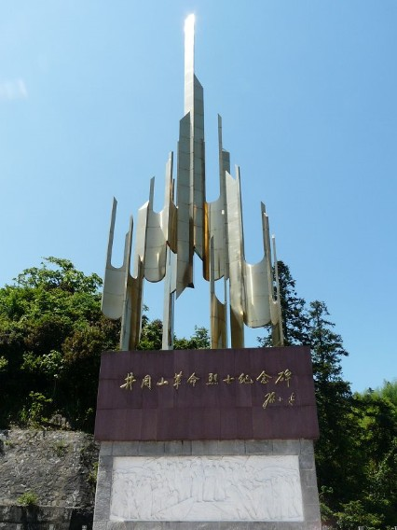
井冈山革命烈士纪念碑（邓小平书写）
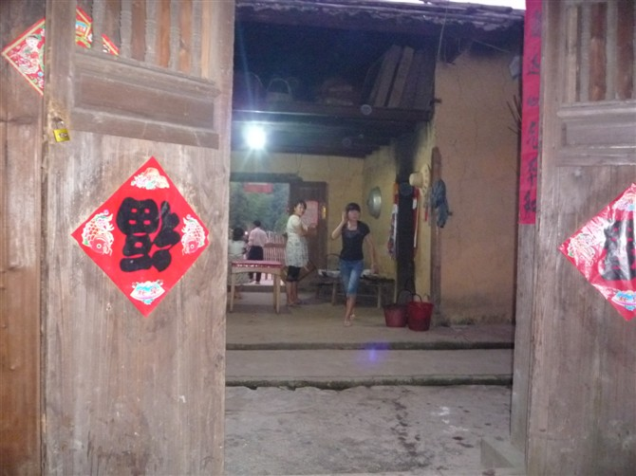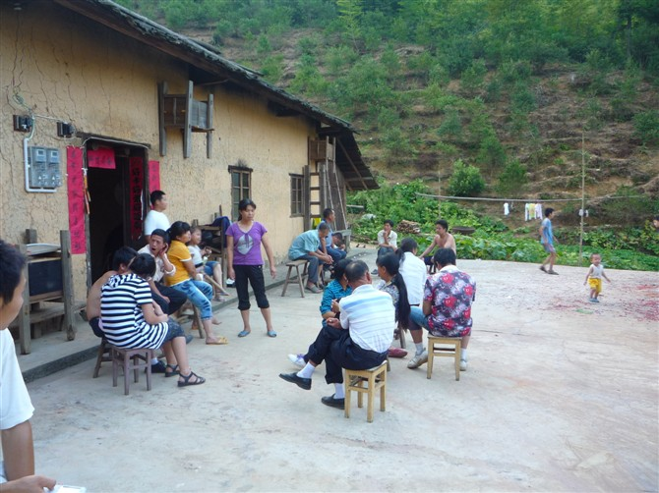江西出发地（队员孟鹏辉的家乡）
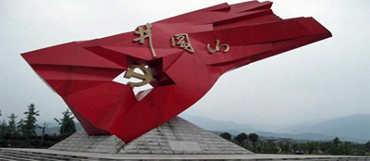
井冈山的标志
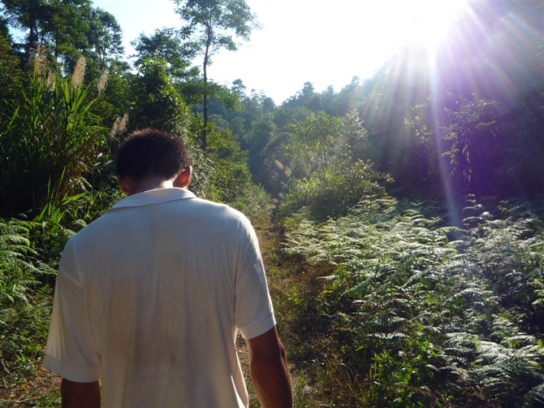
山中的路上

